FTTB Wi-Fi РОУТЕР
ZXHN H298A
Краткое руководство пользователя
Благодарим Вас за приобретение продукта ZTE ZXHN H298A (далее по тексту - H298A). Надеемся, что использование этого изделия принесет Вам только положительные эмоции и облегчит Вашу повседневную жизнь.
Важно!
Перед началом работы, пожалуйста, ознакомьтесь с данным руководством.
Для подключения и настройки роутера, пожалуйста, воспользуйтесь встроенным Мастером настройки. Подключитесь на страницу управления роутером по адресу http://rtи следуйте пошаговым инструкциям. На первых шагах Мастера Настройки Вам потребуется задать пароль для учетной записи admin.
Wi-Fi роутер H298A поможет организовать в Вашей домашней/офисной сети следующие сервисы:
• широкополосный гигабитный доступ в Интернет (Gigabit Ethernet);
• интерактивное IP-телевидение (при условии наличия цифрового декодера);
• SIP телефония (через обычный домашний телефон, подключенный к FXS порту WiFi роутера);
• Wi-Fi доступ на двух диапазонах (2.4 ГГц и 5 ГГц);
Обращаем Ваше внимание, что H298A готов для работы в сетях WiFi в двух диапазонном режиме, включая высокоскоростной 802.11ac 5ГГц. Убедитесь, что подключаемые устройства поддерживают данную технологию.
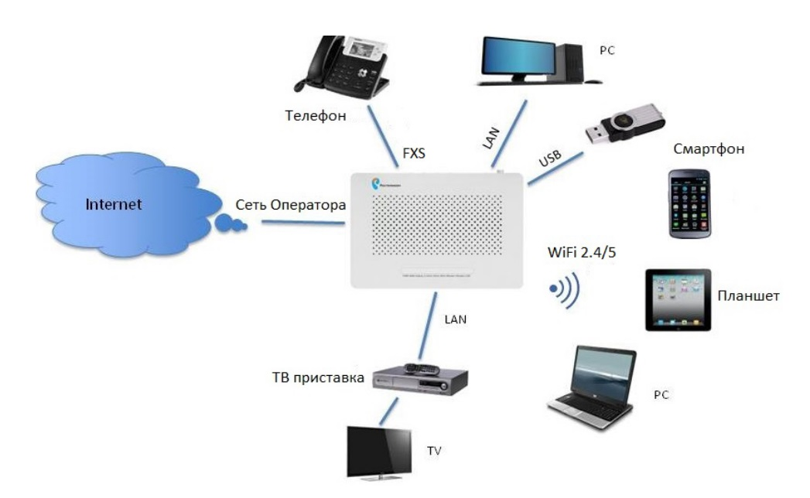
Задняя панель роутера
1 | Кнопка On/Off включения/выключения роутера
2 | Разъем PWR для подключения адаптера питания
3 | Кнопка Reset сброса настроек на заводские установки
4 | Порты FXS (Phone 1,2) для подключения домашнего телефона
5 | Порты LAN 1-4 для подключения устройств домашней сети (ПК, ТВ-приставка)
6 | WAN порт для подключения к сети оператора по технологии Ethernet
Боковая панель роутера
7 | Кнопка включения/выключения передатчика Wi-Fi
8 | Кнопка подключения беспроводных устройств методом Wi-Fi Protected Setup  (WPS)
9 | Разъем USB для подключения файлового хранилища

Подключение по технологии Ethernet
Для подключения к сети Интернет по технологии Ethernet , подключите кабель RJ-45, входящий в комплект, в порт WAN роутера , как показано на рисунке. Компьютер рекомендуется подключать кабелем Ethernet в порт LAN2, либо по Wi-Fi, другие устройства в соответствии с рекомендациями встроенного Мастера настройки.
Важно!
Во избежание проблем с подключением, убедитесь что все кабели надежно вставлены в соответствующие порты.
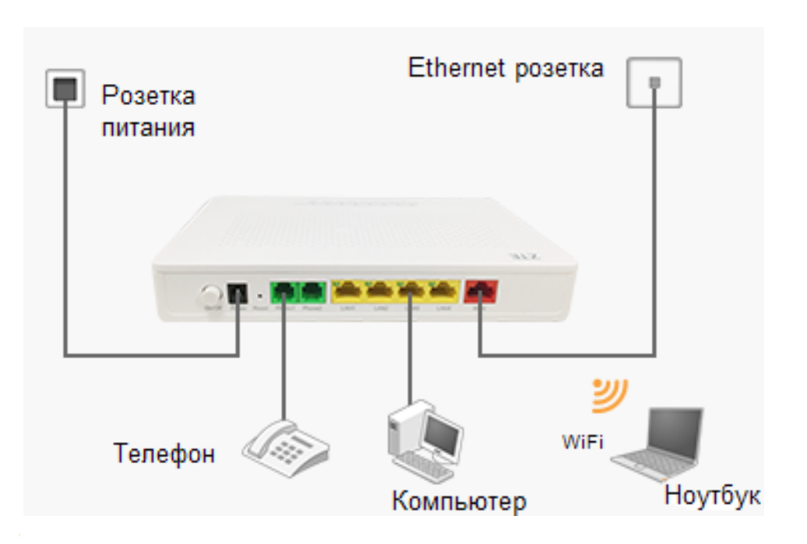
Подключение устройств по Wi-Fi
Wi-Fi роутер H298A уже сконфигурирован для работы с Wi-Fi устройствами. Для того чтобы подключить Wi-Fi устройство (ноутбук, планшет, смартфон) к H298A необходимо произвести настройку беспроводного доступа на подключаемом устройстве. Необходимые для этого данные вы найдете на задней этикетке H298A (SSID, Pass), для двух диапазонов. За дополнительной информацией по настройке Wi-Fi устройства обратитесь к руководству пользователя подключаемого устройства (ПК, смартфон, планшет).
Роутер также оснащен функцией WPS. Если Ваше устройство также поддерживает данную функцию, для его подключения просто нажмите кнопку WPS на боковой стороне роутера, а затем на подключаемом устройстве.
Если роутер настраивался ранее и параметры авторизации Wi-Fi были изменены – необходимо использовать данные указанные при настройке через Мастер настройки или через WEB-интерфейс.
Доступ к интерфейсу управления
Для ручной конфигурации роутера можно воспользоваться встроенным WEB интерфейсом. Для этого подключите роутер к компьютеру через кабель Ethernet или Wi-Fi и наберите в адресной строке браузера http://rt
Если роутер ранее не был настроен, автоматически запустится Мастер настройки. Для перехода в режим ручной конфигурации нажмите кнопку «Настроить устройство вручную». Далее задайте пароль для учетной записи admin для доступа к WEB интерфейсу.
В браузере откроется интерфейс управления роутера. В нем Вы можете увидеть статус работы роутера, версию встроенного ПО и осуществить настройку роутера вручную. Если роутер настраивался ранее — необходимо использовать пароль, заданный при настройке через Мастер или через WEB интерфейс.
Первичные действия
Восстанавливаем настройки по умолчанию, и ждем пока перезагрузится. Выбрать меню «Управление и диагностика», вкладка «администрирование устройства» и нажать на кнопку «сброс настроек».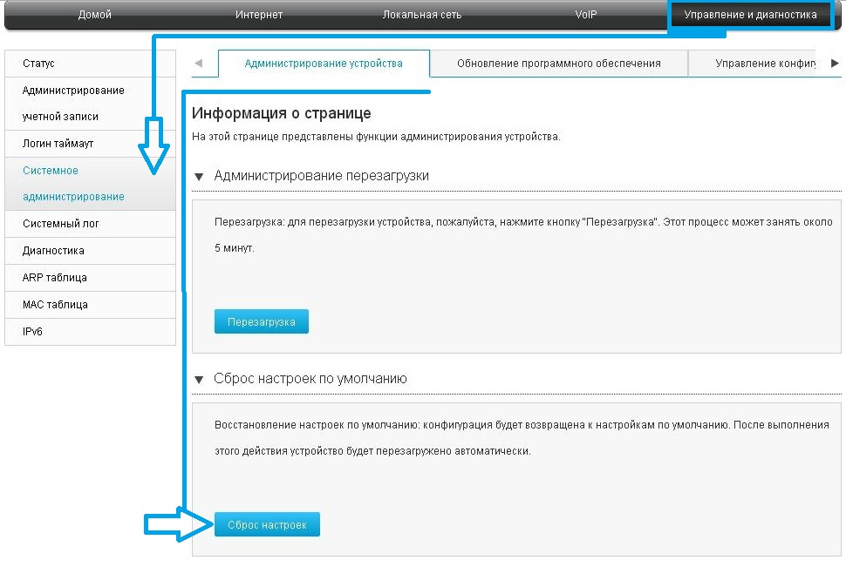
Далее после перезагрузки открывается «Мастер настройки» нажимаем кнопку «Настроить вручную» 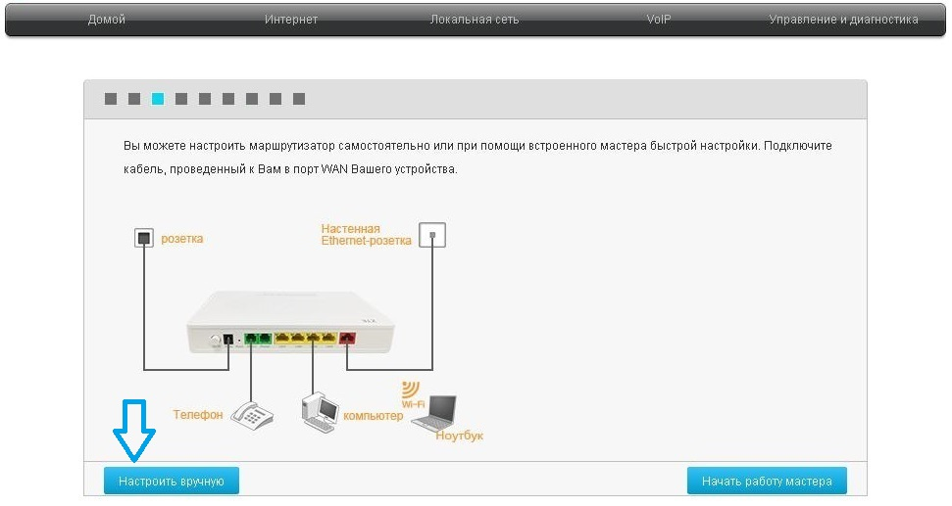
После чего открыть меню «Управление и диагностика», вкладка «системное администрирование» и обновляем программное обеспечение, нажать на кнопку «выберите файл», в открывшемся диалоговом окне выбрать файл прошивки, нажать кнопку «ок» и «обновление программного обеспечения».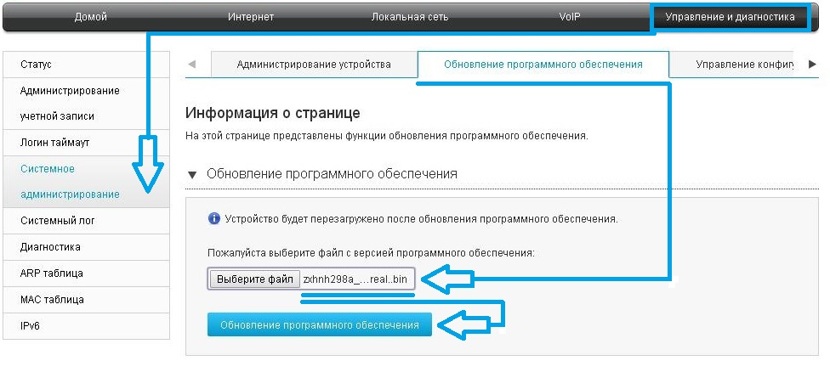
Настройка
Выбираем вкладку «Домой»
Нажимаем кнопку «Мастер настройки»
Важно!
Следуя рекомендации Мастера настройки выберите часовой пояс, смените пароль для управления роутером и нажмите кнопку «Продолжить».
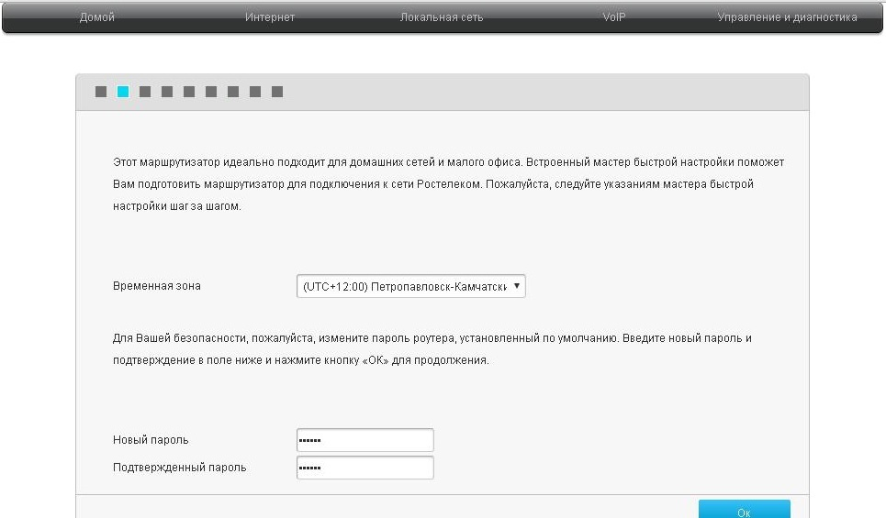
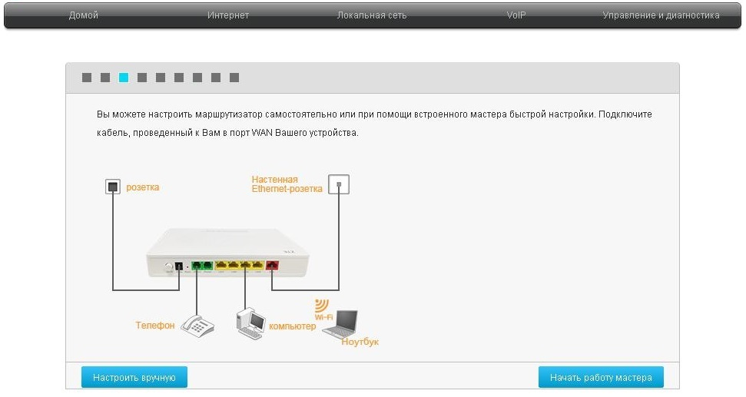
На следующем шаге выберите Ваш регион и услугу. Нажмите кнопку «Дальше» для перехода на следующий экран.
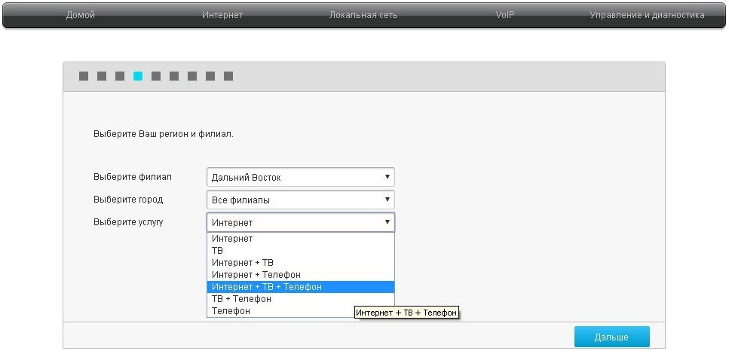
На следующем этапе необходимо указать имя пользователя и пароль для подключения к сети Интернет. На последующих страницах Вы можете указать порты для подключения ТВ-приставки и Голосового Шлюза (при наличии), а также изменить идентификатор беспроводной сети Wi-Fi и пароль для подключения беспроводных устройств.
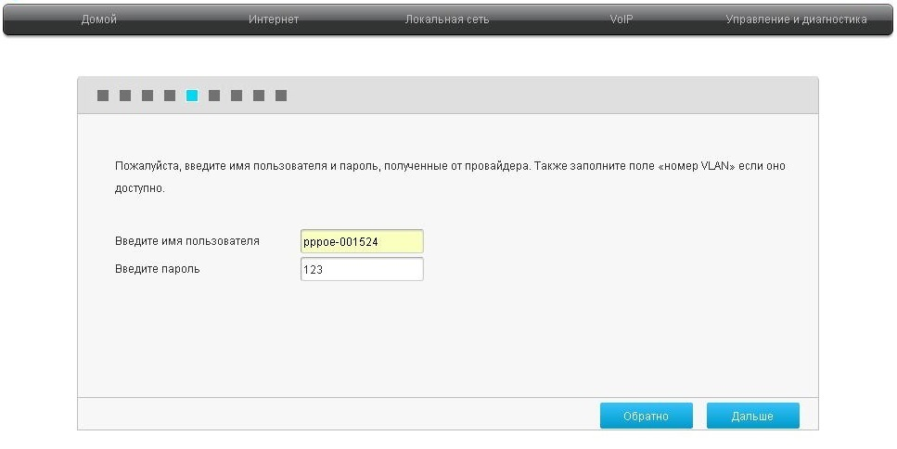
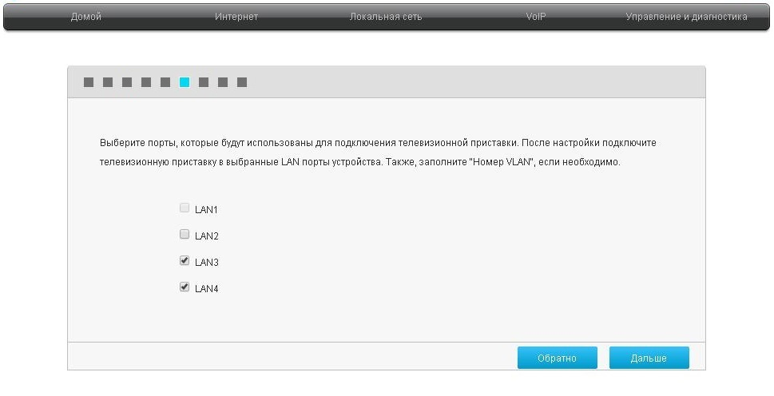
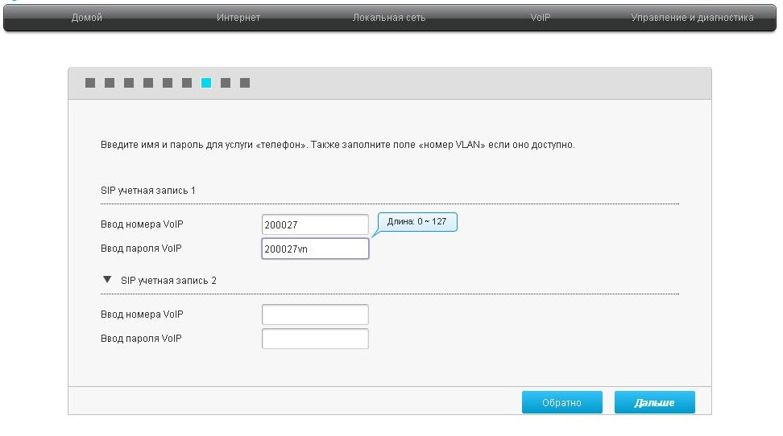
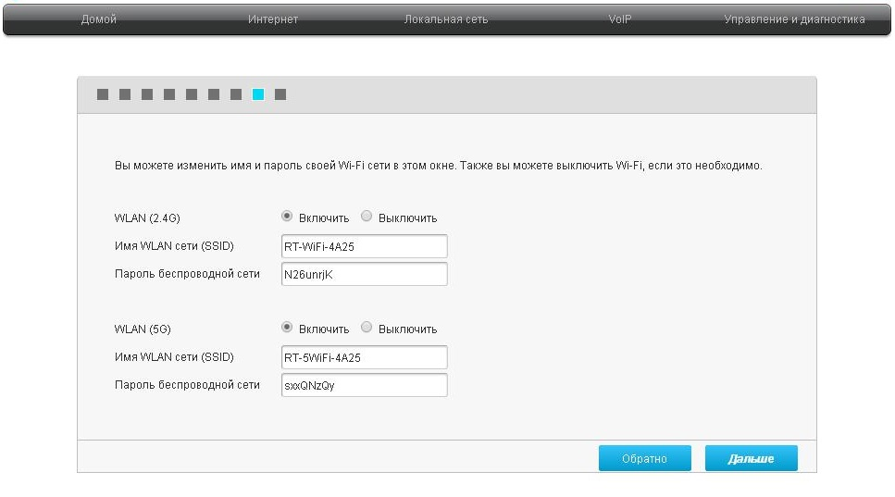
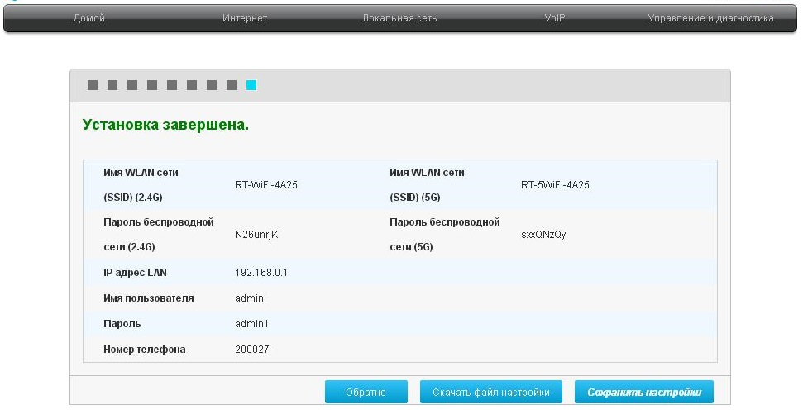
На финальном этапе Вы можете сохранить наиболее важные параметры в файл. В большинстве случаев изменять настройки нет необходимости, так как они предустановлены для корректной работы услуг в выбранном вами регионе. Нажмите кнопку «Сохранить настройки» для завершения работы Мастера.
Сброс на заводские настройки
При необходимости, конфигурация роутера может быть сброшена на заводские настройки. Для этого можно воспользоваться соответствующей кнопкой в WEB-интерфейсе управления — необходимо зайти в меню «Управление и диагностика», подменю «Системное администрирование» и нажать кнопку «Сброс настроек по умолчанию». Если по какой-либо причине Вы не можете воспользоваться WEB-интерфейсом, сброс на заводские настройки может быть выполнен путем удержания в течение 12-14 секунд кнопки RESET, расположенной на обратной стороне корпуса роутера. После перезагрузки H298Aвосстановит заводские параметры конфигурации. После восстановления заводских настроек (обычно занимает 1 минуту), необходимо выполнить настройку устройства, для этого обратитесь к разделу «Первичная настройка».
Индикаторы работы
Вы можете всегда узнать о текущем статусе работы H298Aпо его светодиодным индикаторам работы, расположенным на передней панели:

LED | Internet | Значение
PWR | Не светится | Питание не подано
 | Зеленый | Питание подано — нормальный рабочий режим
Status | Не светится | Питание выключено
 | Зеленый горит постоянно | Успешное соединение с Интернет
 | Зеленый мигает часто | Идет подключение к Интернет/подключение не установлено
 | Зеленый мигает медленно | Процесс обновления программного обеспечения
WAN | Не светится | Отсутствует подключение к WAN
 | Зеленый мигает | WAN соединение установлено успешно на скорости 10/100 Мбит/с
 | Зеленый горит постоянно | WAN соединение установлено успешно на скорости 1Гбит/с
WiFi  2.4GHz  5GHz | Не светится | Wi-Fi модуль выключен
 | Зеленый горит постоянно | WI-Fi модуль активен
 | Зеленый мигает | Wi-Fi передает Tx/Rx трафик
LAN1-4 | Не светится | Нет подключения к Ethernet-порту
 | Зеленый горит постоянно | Установлено подключение к Ethernet-порту
 | Зеленый мигает | Передается Tx/Rx трафик
WPS | Не светится | Функция WPS не активна
 | Зеленый горит постоянно | Установлено беспроводное подключение с устройством посредством WPS
 | Зеленый мигает | Ожидание нажатия кнопки WPS на подключаемом устройстве
USB | Не светится | Устройство USB не подключено
 | Зеленый горит | Подключено устройство USB
Phone 1  Phone 2 | Не светится | Функция телефонии не активна
 | Зеленый горит постоянно | Номер успешно зарегистрирован
 | Зеленый мигает | Трубка телефонного аппарата снята

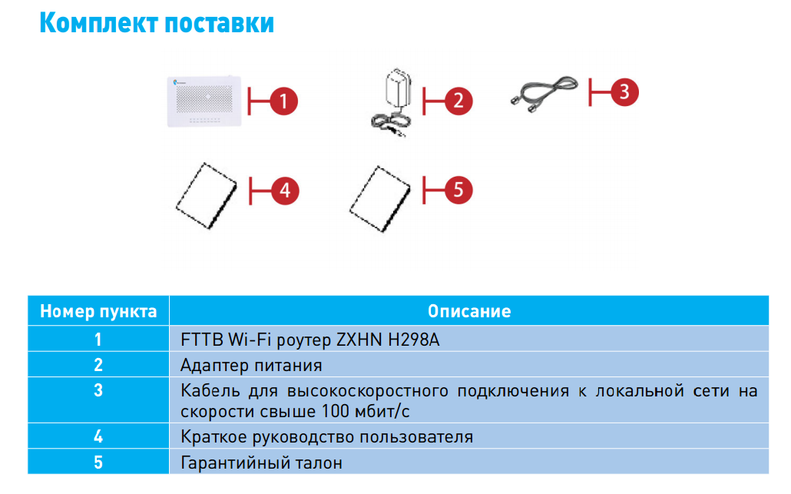

Техническая спецификация
IP ФУНКЦИИ
• Основные:
- NAT pass-through:
PPTP, Ipsec
FTP,TFTP, SNMP, DirectX,
AIM
- UPnP
- IPv4 / IPv6
- IGMP snooping/proxy
- FTP
- HTTP/HTTPS/SSL
- DHCP server/relay/client
- DNS relay/server
- Dynamic DNS
- SIP
• Маршрутизация:
- Static routing
- Dynamic Routing
• Firewall:
- SPI firewall
- Filtering port/address/protocol
ИНТЕРФЕЙСЫ
• Network:WAN FE UPlink
• User: Lan
- 4 Eth 100/1000 GE
- Wi-Fi 802.11b/g/n 2x2
- Wi-Fi 802.11ac 2x2
- USB 2.0
- 2 FXS
БЕСПРОВОДНАЯ БЕЗОПАС-НОСТЬ
• WEP/WPA/WPA-2 PSK - AES
• WMM / WDS
• Easy Pairing (WPS)
WAN ХАРАКТЕРИСТИКИ
УПРАВЛЕНИЕ
• Конфигурация: HTTP/
HTTPS/CLI локально и уда-ленно
• TR-069/TR098
АДАПТЕР ПИТАНИЯ
• AC 110-240V 50-60 Гц
ЭНЕРГОПОТРЕБЛЕНИЕ
• TBD
СЕРТИФИКАЦИЯ
• CE сертифицикация
• WiFi сертификация
• EAC сертификация
УСЛОВИЯ ЭКСПЛУАТАЦИИ
• Температурный диапазон:
0°C до 40 °C
• Влажность: 5% - 95% (без
конденсата)
РАЗМЕРЫ
• Размеры: (Д*Г*В)
210x140x32 мм
• Вес: 350г

Правила и условия безопасной эксплуатации
Диапазон температур в рабочем состоянии: от 0 до 40°C.
Диапазон относительной влажности воздуха в рабочем состоянии: от 5% до 95%, без конденсации.
Правила и условия хранения, перевозки, реализации и утилизации.
Диапазон температур при хранении (в выключенном состоянии): от -40°C до 70°C.
Диапазон относительной влажности воздуха (в выключенном состоянии): от 5% до 95%, без конденсации.
Оборудование должно храниться в помещении в заводской упаковке.
Транспортировка оборудования должна производиться в заводской упаковке в крытых транспортных средствах любым видом транспорта.
Правила и условия реализации оборудования определяются условиями договоров.
Оборудование должно быть утилизировано отдельно от бытовых отходов в соответствии с требованиями государственных нормативов и законов.
По окончании срока эксплуатации сдайте оборудование в пункт сбора, назначенный местными властями. Правильная утилизация позволит предотвратить возможные отрицательные последствия для окружающей среды и здоровья людей.
Информация о мерах, которые следует предпринять при обнаружении неисправности технического средства
При обнаружении неисправности устройства квалифицированную техническую помощь, а также информацию о ближайшем офисе обслуживания можно получить, обратившись в техническую поддержку поставщика услуг ПАО “Ростелеком” по единому тел.
8(800)100 08 00,
www.RT.RU
Срок службы устройства – 3 года.
Информация об изготовителе/импортере
Разработано и импортировано ООО “Корпорация ЗТИ-Связьтехнологии” по заказу ПАО “Ростелеком”.15432, Россия, Москва, проспект Андропова д.18 корп.5 тел.+74956417577
www.zte.ru
Срок гарантии - 1 год.
Дата производства указана на наклейке и самом устройстве.
Произведено компанией ООО “Корпорация ЗТИ-Связьтехнологии” в Китае. ZTE Plaza,Keji Road South , Hi-Tech Industrial Park, Nanshan district , Shenzhen, P.R.China. Китай.
Руководство по безопасной настройке домашнего маршутизатора
Руководство не является исчерпывающим, однако выполнение нескольких простых шагов позволит вам существенно повысить уровень безопасности домашней сети.
Защититься можно лишь комплексно, поэтому мы рекомендуем использовать на компьютерах и мобильных устройствах современные брандмауэры и обновленные антивирусные программы.
Ваш маршрутизатор находится под контролем Центра Управления Сетями Связи Ростелеком, на нем уже установлена актуальная версия программного обеспечения и внедрены лучшие практики информационной безопасности. Однако, у Вас есть возможность гибко настраивать роутер под нужды Вашей домашней сети, и мы рекомендуем соблюдать следующие простые правила.
Меняем пароль администратора
Пароль не должен быть менее 8 символов и должен содержать строчные и ПРОПИСНЫЕ буквы латинского алфавита, а также не менее одной цифры или знака препинания;
Пароль должен быть легким для запоминания, но не должен представлять собой общеизвестное слово, имя и т.п.; Старайтесь не использовать один тот же пароль в разных местах. Для конструирования и хранения сложного пароля рекомендуется использовать бесплатные программные продукты типа KeePassX (https://www.keepassx.org/).
Управление беспроводной сетью
Точки доступа без пароля называют открытыми, и дело тут не только в пароле.
В таких точках данные по Wi-Fi передаются без шифрования, в открытом виде.
Перехватить такой трафик очень легко. Рекомендуем установить безопасный пароль для подключения к Wi-Fi длиной не менее 8 символов. Также рекомендуем изменить имя Wi-Fi сети (SSID) со стандартного на какое-либо собственное, поскольку по стандартному имени сети злоумышленник может определить тип маршрутизатора и использовать уязвимость, характерную именно для этого типа устройств. Ваш маршрутизатор поддерживает несколько наиболее безопасных механизмов защиты сети. Если Вы не испытываете проблем с совместимостью с домашними устройствами, всегда используйте режим WPA2-PSK (AES).
Удаленное управление
С целью защиты Вашей домашней сети от внешних угроз, управление Вашим маршрутизатором доступно только из локальной сети (с помощью ПК, подключенного кабелем к маршрутизатору или через сеть Wi-Fi). Используйте для доступа к веб-интерфейсу маршрутизатора адрес http://rt, а также завершайте сеанс работы с веб-интерфейсом маршрутизатора через кнопку Logout сразу после окончания работ.
Настройки удаленного доступа не следует изменять без необходимости.
Дополнительные возможности
Современные беспроводные маршрутизаторы умеют не только раздавать WiFi и обеспечивать узлам локальной сети доступ в Интернет — как правило, они поддерживают разнообразные протоколы, позволяющие автоматически настраивать и соединять между собой подключенные «умные устройства». Несмотря на то, что у Вас есть широкие возможности по настройке дополнительных функций вашего маршрутизатора, необходимых для Вашей домашней сети («проброс» портов, настройки межсетевого экрана (Firewall), родительский контроль и многое другое), мы рекомендуем с осторожностью подходить к вопросам включения дополнительных функций и задействовать только тот функционал, что действительно Вам необходим.
Следите за безопасностью Ваших домашних устройств. Регулярно обновляйте базы данных антивирусных программ на Ваших домашних ПК и мобильных устройствах, не переходите по ссылкам, вызывающих сомнение и не запускайте подозрительные программы. Помните, насколько бы не был хорошо защищен домашний маршрутизатор, неосторожные действия пользователя на ПК или мобильном устройстве могут легко свести на нет все усилия и открыть двери злоумышленникам.
Срок службы устройства – 3 год
